[与同时期更早发表的另外一篇论文图片重复！东北大学与中国医大一院合作论文被质疑，2项国自然基金资助！](https://mp.weixin.qq.com/s?__biz=MzkxMDYyNzI5NQ==&mid=2247499688&idx=1&sn=cc523efdef7e3f26c5f7c628b3f24e37&chksm=c07ba1f70b86f24efcc37d06d21ca655e81b314e03186983b523e45e0bd8c79c0fa02c3bf42f&scene=126&sessionid=1742478271)

五棵松[学者探讨](javascript:void(0);)2025-03-20 21:13:11北京

2015年，主要分别来自东北大学辽宁省高校硼资源生态化综合利用技术与硼材料重点实验室，中国医科大学附属第一医院神经外科的 Ang Tian, Xiaofei Qin, Anhua Wu （通讯作者，音译吴安华）, Hangzhou Zhang, Quan Xu, Deguang Xing, He Yang , Bo Qiu , Xiangxin Xue (通讯作者，音译薛向欣), Dongyong Zhang, Chenbo Dong 在International Journal of Nanomedicine 期刊发表了一篇论文，题目为：Nanoscale TiO2 nanotubes govern the biological behavior of human glioma and osteosarcoma cells。

衷心感谢中国国家自然科学基金（50872019，51002027）、中国博士后基金（2013M530930）、辽宁省教育厅科研项目基金（L2012084）、中央高校基本科研基金（N130402001）、中国辽宁省自然科学基金（2013021075）以及中国医科大学附属第一医院科研基金（fsfh1304）对本工作的支持。

**2025年3月，国际著名职业学术打假人Sholto David 博士在 Pubpeer 论坛发表评论：**

大约在同一时间发表的两篇论文共享了具有不同描述的图像。我不清楚哪篇论文具有优先权。作者们能否检查并发表评论？

10.2147/ijn.s71622 10.1038/bjc.2014.435

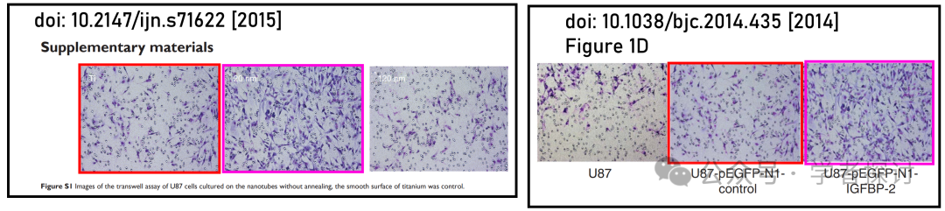

**消息来源：**

https://www.pubpeer.org/publications/4A3EB4ADCB07B52D2F21C9F4C3698E#

**郑重声明：**

我们的全网查重系统收录了 Pubmed 和 Pubpeer 中的 7000 万 +已发表图库，让您的待查图片可以和已发表论文的图片进行对比，防止图片误用，为您的论文发表保驾护航！基于AI人工智能大数据算法，提供论文图片的核查服务，方便学术期刊、高校、研院所等科研管理部门及时发现并纠正结果图片不当使用。

**如果您有任何建议或需要图片查重帮助，请随时通过客服QQ号3639926437与我们联系。**

[#东北大学](https://mp.weixin.qq.com/mp/appmsgalbum?__biz=MzkxMDYyNzI5NQ==&action=getalbum&album_id=3574390748654829572#wechat_redirect)[#中国医科大学附属第一医院](https://mp.weixin.qq.com/mp/appmsgalbum?__biz=MzkxMDYyNzI5NQ==&action=getalbum&album_id=3423975010405351428#wechat_redirect)